CONTENIDOS GRADO DECIMO
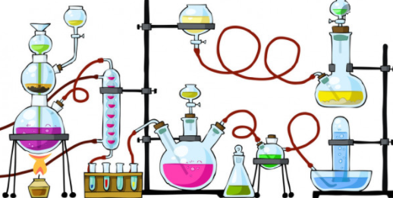  QUÍMICA | SEMANA 1 | Formación de compuestos: Óxidos.
 | SEMANA 2 | Hidróxidos y Ácidos.
 | SEMANA 3 | Sales.
 | SEMANA 4 | Sistema de medidas.
 | SEMANA 5 | Presión y temperatura.
 | SEMANA 6 | Estados de agregación de la materia.
 | SEMANA 7 | Gases y sus leyes.
 | SEMANA 8 | Ley combinada de los gases
 | SEMANA 9 | Soluciones y tipos de soluciones.
 | SEMANA 10 | Preguntas tipo Icfes.

LOGROS:
TEMA | LOGRO
COMBINACIONES | Reconoce como se forma los compuestos inorgánicos como óxidos, hidróxidos, ácidos y sales y los nombra de acuerdo con la nomenclatura Stock, sistemática y tradicional
SISTEMA UNIDADES DE MEDIDAS | Reconoce la importancia de la química en todas las actividades que se realizan en la naturaleza, el hombre y la industria; donde aplica de manera correcta el uso de conversiones de unidades y las escalas de temperatura.
GASES | Comprende el comportamiento cinético de los gases y sus leyes, explicándolo mediante situaciones cotidianas.
SOLUCIONES | Identifica las partes y clasificación de una solución; que permitan elaborar productos que se utilizan diariamente.

